Resolución del Pleno del Instituto de Transparencia, Acceso a la Información Pública y Protección de Datos Personales del Estado de México y Municipios, con domicilio en Metepec, Estado de México, de fecha veinticuatro de marzo de dos mil veintiuno.

VISTO el expediente formado con motivo del recurso de revisión 06202/INFOEM/IP/RR/2020, promovido por xxxx xxxx xxxx, en lo sucesivo EL RECURRENTE, en contra de la respuesta del Secretaría de la Contraloría, en lo sucesivo EL SUJETO OBLIGADO, se procede a dictar la presente resolución con base en lo siguiente:

RESULTANDO

I. En fecha veinte de noviembre de dos mil veinte, EL RECURRENTE presentó a través del Sistema de Acceso a la Información Mexiquense, en lo subsecuente EL SAIMEX ante EL SUJETO OBLIGADO, la solicitud de acceso a la información pública, a la que se le asignó el número de expediente 00253/SECOGEM/IP/2020, por medio de la cual requirió:
Número de Solicitud | Contenido
00253/SECOGEM/IP/2020 | “en mi calidad de denunciante Xxxx xxxxx Xxxx y como una vez mas van a comprar rentar patrullas CON SOBRE PRECIOS A GRUPO ANDRADE QUE YA ES INVESTIGADO POR ASF, FGR Y UIF , se solicita copia de mi expediente completo, de MIS denunciaS por las patrullas rentadas a Integra Arrenda en la FGJ , contraloría del estado OIC DE FINANZAS, auditoría superior del estado y contraloría interna del congreso ; Referente a la nueva licitación LPNP-FGJEM-011-2020 , SE SOLICITA LA REVISIÓN QUE REALIZO EL OIC. AL RESPECTO PORQUE SEGURAMENTE ESTÁN DIRECCIONADAS A MARCA DE VEHÍCULO, ASÍ COMO DE EQUIPO POLICIAL , SE SOLICITA LOS DOCUMENTOS DEL ÁREA USUARIA, BASES ANEXOS / CONTRATO, FACTURA, ESTUDIOS DE MERCADO, JUNTA DE ACLARACIONES . SUBIR A SU PORTAL TODO. / LO MISMO PARA EL OIC DE HUIXQUILUCAN” (Sic).
MODALIDAD DE ENTREGA: Vía SAIMEX.

II. En fecha veinticuatro de noviembre de dos mil veinte, el SUJETO OBLIGADO le informó la incompetencia parcial de la información al particular, para lo cual adjuntó dos archivos electrónicos denominados OFICIO DE RESPUESTA UT_0001.pdf y ACUERDO DE ORIENTACIÓN_0001.pdf, los cuales contienen el primero la respuesta emitida por parte del Titular de la Unidad de Transparencia en la que le hace del conocimiento que derivado de que señalo diversos Sujetos Obligados en su solicitud, le adjuntó el acuerdo de orientación parcial de la información; y el segundo, es el Acuerdo de orientación parcial de la información emitido por el Jefe de Unidad y Titular de la Unidad de Transparencia en el que desglosa los diversos Sujetos Obligados, así como, donde puede realizar las solicitudes de información que requiera ante ellos.

III. En fecha diez de diciembre de dos mil veinte, EL SUJETO OBLIGADO dio respuesta a la solicitud de información en los siguientes términos:

“Folio de la solicitud: 00253/SECOGEM/IP/2020
SÍRVASE ENCONTRAR EN ARCHIVO ADJUNTO EN FORMATO .PDF, EL OFICIO DE RESPUESTA SIGNADO POR EL TITULAR DE LA UNIDAD DE PREVENCIÓN DE LA CORRUPCIÓN Y TITULAR DE LA UNIDAD DE TRANSPARENCIA, OFICIO DE RESPUESTA DE LOS SERVIDORES PÚBLICOS HABILITADOS, ASÍ COMO ACTA DE LA DÉCIMA CUARTA SESIÓN EXTRAORDINARIA DEL COMITÉ DE TRANSPARENCIA Y RESOLUCIÓN DERIVADA DEL ACUERDO NÚMERO ACT/SECOGEM/EXT/COMT/14ª/2020/CUARTO.
ATENTAMENTE
MTRO. MARCO ANTONIO BECERRIL GARCÉS” (sic)

Así mismo, adjuntó a la respuesta, cuatro archivos electrónicos denominados RESOLUCIÓN RESERVA.PDF, ACTA 14A SESIÓN EXTRAORDINARIA DEL CT.PDF, OFICIO DE REPSUESTA SPH 1.PDF, OFICIO DE RESPUESTA SPH 2.PDF y OFICIO DE RESPUESTA UT.PDF, los cuales contienen lo siguiente:

RESOLUCIÓN RESERVA.PDF: El cual contiene el Acuerdo número ACT/SECOGEM/EXT/COMT/14a/2020/CUARTO, de fecha diez de diciembre de dos mil veinte, que confirma la clasificación como reservada de la información requerida en la solicitud de acceso a la información pública, por parte del Comité de Transparencia.

ACTA 14A SESIÓN EXTRAORDINARIA DEL CT.PDF: contiene el Acta de la Décima Cuarta Sesión Extraordinaria del Comité de Transparencia de la Secretaría de la Contraloría del Gobierno del Estado de México, en la que se sometió a su aprobación en su punto quinto la clasificación de la información como reservada, emitiendo el acuerdo número ACT/SECOGEM/EXT/COMT/14/2020/CUARTO.
OFICIO DE REPSUESTA SPH 1.PDF: contiene el oficio número 20700003000000S-1 168/2020, suscrito por el Titular del Órgano Interno de control en la Secretaria de Finanzas, mediante la cual le informó que no obra en sus archivos la información requerida en la solicitud de acceso a la información pública.

OFICIO DE RESPUESTA SPH 2.PDF: contiene el oficio número 20600002000000S101C/0629/2020, emitido por el Titular del Órgano Interno de Control de la Secretaría de Seguridad, mediante el cual informó, que la información solicitada debe ser clasificada como reservada, en virtud de que las denuncias que refiere el solicitante aún se encuentran en trámite en este Órgano Interno de Control, adjuntado para ello la prueba de daño que justifica tal circunstancia, asimismo requirió del Titular de la Unidad de Trasparencia se convocara al Comité de Transparencia para que confirme la reserva.

OFICIO DE RESPUESTA UT.PDF: contiene el oficio de respuesta al particular por parte del Titular de la Unidad de Trasparencia, por medio del cual le informó en archivo adjunto, en formato .pdf, el Acta de la Décima Cuarta Sesión Extraordinaria del Comité de Transparencia de la Secretarla de la Contraloría; así como los oficios de respuesta en formato .pdf del Titular del Órgano Interno de Control de la Secretaría de Finanzas y del Titular del Órgano Interno de Control de la Secretaría de Seguridad; ambos en su calidad de Servidores Públicos Habilitados de la Secretaría de la Contraloría; y, la resolución derivada del acuerdo ACT/SECOGEM/EXT/COMT/14a,2020/CUARTO.
IV. Inconforme por la respuesta del SUJETO OBLIGADO, el dieciséis de diciembre de dos mil veinte, EL RECURRENTE interpuso el recurso de revisión sujeto del presente estudio, el cual fue registrado en EL SAIMEX, al que se le asignó el número de expediente 06202/INFOEM/IP/RR/2020, en el que señaló como:

Acto impugnado:

“el Infoem ya tiempo atrás trato este tema y en una interesante resolución con votaciones en contrario, opto por la transparencia ,, porque simplemente su servidor José Luís Moyá es el denunciante y si me presento deberán de exhibirme los expedientes, que simplemente han guardado o mas bien han encubierto la corrupción que se dio en ese contrato , y que mejor nuevas noticia, primero rentaron a SEGURITECH las cámaras del EDO por 6500 Millones de pesos , 650 mil pesos por cámara y ahora por el mismo precio, le da mantenimiento a las mismas , y la secretaria de contraloría de tapadera con las instituciones que cobran por prevenir y sancionar la corrupción, encubriendo y reservando las denuncias o mis expedientes de 2015 a la fecha ; Por lo tanto INFOEM esta en ustedes otra vez por la transparencia., en muchos asuntos y soñemos que la secretaria de la contraloría dejen de encubrir los grandes negocios del gobernador del estado de México ,” (sic);

Así como, razones o motivos de inconformidad:

“de 2015 a la fecha encubriendo las denuncias relevantes de grandes robos a los mexiquenses” (sic)

V. El dieciséis de diciembre de dos mil veinte, el recurso de que se trata se envió electrónicamente al Instituto de Transparencia, Acceso a la Información Pública y Protección de Datos Personales del Estado de México y Municipios y con fundamento en el artículo 185, fracción I de la Ley de Transparencia y Acceso a la Información Pública del Estado de México y Municipios, se turnó, a través del SAIMEX, a la Comisionada EVA ABAID YAPUR, a efecto de decretar su admisión o desechamiento.

VI. De las constancias del expediente electrónico del SAIMEX, se advierte que en fecha diecinueve de enero de dos mil veintiuno, se acordó la admisión a trámite del recurso de revisión que nos ocupa; así como la integración del expediente respectivo, mismo que se puso a disposición de las partes, para que en un plazo máximo de siete días hábiles conforme a lo dispuesto por el artículo 185 de la Ley de Transparencia y Acceso a la Información Pública del Estado de México y Municipios, manifestaran lo que a su derecho conviniera, a efecto de presentar pruebas y alegatos; así como para que EL SUJETO OBLIGADO rindiera su Informe Justificado.

VII. En cumplimiento a lo anterior, de las constancias del expediente electrónico del SAIMEX, se observa que EL SUJETO OBLIGADO rindió el Informe Justificado el cual ratifica la respuesta, por lo que al no encuadrar en el supuesto del artículo 185, fracción III de la Ley de Transparencia y Acceso a la Información Pública del Estado de México y Municipios no se puso a la vista del particular, sin embargo y a efecto de que conozca toda la documentación el particular, se le hará del conocimiento al momento de notificar la presente.

Por su parte, el particular no realizó manifiestación alguna, ni presentó pruebas o alegatos.

VIII. Transcurrido el plazo señalado en el párrafo anterior y, una vez analizado el estado procesal que guarda el expediente, el cuatro de marzo de dos mil veintiuno, la Comisionada Ponente acordó el cierre de instrucción, así como la remisión del mismo a efecto de ser resuelto, de conformidad con lo establecido en el artículo 185, fracciones VI y VIII de la Ley de Transparencia y Acceso a la Información Pública del Estado de México y Municipios. y
CONSIDERANDO

PRIMERO. Competencia. Este Instituto de Transparencia, Acceso a la Información Pública y Protección de Datos Personales del Estado de México y Municipios, es competente para conocer y resolver el presente recurso, conforme a lo dispuesto en los artículos 6, Letra A de la Constitución Política de los Estados Unidos Mexicanos; 5, párrafos trigésimo, trigésimo primero y trigésimo segundo, fracciones IV y V de la Constitución Política del Estado Libre y Soberano de México; 1, 2, fracción II, 13, 29, 36, fracciones I y II, 176, 178, 179, 181, párrafo tercero y 185 de la Ley de Transparencia y Acceso a la Información Pública del Estado de México y Municipios; y 9, fracciones I y XXIV y 11 del Reglamento Interior del Instituto de Transparencia, Acceso a la Información Pública y Protección de Datos Personales del Estado de México y Municipios; toda vez, que se trata de un recurso de revisión interpuesto en términos de la Ley de la materia.

Aunado a lo anterior, este Órgano Garante estima pertinente realizar un pronunciamiento ya que consientes de la situación que se vive en la actualidad a fin de otorgarle a los ciudadanos herramientas ágiles y accesibles para el ejercicio de los derechos humanos que se tutelan, se considera que a pesar de las condiciones a las que nos enfrentamos, se cuentan con las herramientas técnicas y tecnológicas necesarias que eviten mermar el ejercicio de los derechos correspondientes, sin que ello implique el poner en riesgo el diverso derecho a la salud de todos los partícipes en los procesos que conllevan.

SEGUNDO. Interés. El recurso de revisión fue interpuesto por parte legítima, en atención a que se presentó por EL RECURRENTE, quien es la misma persona que formuló la solicitud de acceso a la información pública al SUJETO OBLIGADO.

TERCERO. Oportunidad. El recurso de revisión fue interpuesto dentro del plazo de quince días hábiles contados a partir del día siguiente al en que EL RECURRENTE tuvo conocimiento de la respuesta impugnada, tal y como lo prevé el artículo 178 de la Ley de Transparencia y Acceso a la Información Pública del Estado de México y Municipios, que establece:

“Artículo 178. El solicitante podrá interponer, por sí mismo o a través de su representante, de manera directa o por medios electrónicos, recurso de revisión ante el Instituto o ante la Unidad de Transparencia que haya conocido de la solicitud dentro de los quince días hábiles, siguientes a la fecha de la notificación de la respuesta.
A falta de respuesta del sujeto obligado, dentro de los plazos establecidos en esta Ley, a una solicitud de acceso a la información pública, el recurso podrá ser interpuesto en cualquier momento, acompañado con el documento que pruebe la fecha en que presentó la solicitud.
En el caso de que se interponga ante la Unidad de Transparencia, ésta deberá remitir el recurso de revisión al Instituto a más tardar al día siguiente de haberlo recibido.”

En efecto, atendiendo a que EL SUJETO OBLIGADO notificó la respuesta a la solicitud de información pública el día diez de diciembre de dos mil veinte, el plazo de quince días hábiles que el artículo 178 de la ley de la materia otorga al RECURRENTE para presentar el recurso de revisión, transcurrió del once de diciembre de dos mil veinte al veintiocho de enero de dos mil veintiuno, sin contemplar en el cómputo los días diecinueve y veinte de diciembre de dos mil veinte, dieciséis, diecisiete, veintitrés y veinticuatro de enero de dos mil veintiuno por corresponder a sábados y domingos considerados como días inhábiles; en términos del artículo 3, fracción X de la Ley de Transparencia y Acceso a la Información Pública del Estado de México y Municipios; así como, del veintiuno de diciembre de dos mil veinte al seis de enero de dos mil veintiuno, por ser el segundo periodo vacacional en términos del Calendario oficial publicado en el Periódico Oficial “Gaceta del Gobierno”, el diecinueve de diciembre de dos mil diecinueve y del siete al quince de enero de dos mil veintiuno por suspensión de actividades de conformidad con el Acuerdo del Pleno del Instituto de Transparencia, Acceso a la Información Pública y Protección de Datos Personales del Estado de México y Municipios.

En ese tenor, si el recurso de revisión que nos ocupa, se interpuso en fecha dieciséis de diciembre de dos mil veinte, éste se encuentra dentro del margen temporal previsto en el precepto legal y, por tanto, es oportuno.

CUARTO. Procedibilidad. Esta Ponencia considera importante abordar el análisis de los requisitos de procedibilidad del recurso de revisión, así el artículo 180 de la Ley de Transparencia y Acceso a la Información Pública del Estado de México y Municipios, que establece lo siguiente:

“Artículo 180. El recurso de revisión contendrá:
I. El sujeto obligado ante la cual se presentó la solicitud;
II. El nombre del solicitante que recurre o de su representante y, en su caso, del tercero interesado, así como la dirección o medio que señale para recibir notificaciones;
III. El número de folio de respuesta de la solicitud de acceso;
IV. La fecha en que fue notificada la respuesta al solicitante o tuvo conocimiento del acto reclamado, o de presentación de la solicitud, en caso de falta de respuesta;
V. El acto que se recurre;
VI. Las razones o motivos de inconformidad;
VII. La copia de la respuesta que se impugna y, en su caso, de la notificación correspondiente, en el caso de respuesta de la solicitud; y
VIII. Firma del recurrente, en su caso, cuando se presente por escrito, requisito sin el cual se dará trámite al recurso.
Adicionalmente, se podrán anexar las pruebas y demás elementos que considere procedentes someter a juicio del Instituto.
En ningún caso será necesario que el particular ratifique el recurso de revisión interpuesto.
En caso de que el recurso se interponga de manera electrónica no será indispensable que contengan los requisitos establecidos en las fracciones II, IV, VII y VIII.”
(Énfasis añadido)

En principio, de una interpretación del artículo transcrito se observan los requisitos que deberán contener los recursos de revisión; sobre el particular, de la revisión del expediente electrónico del SAIMEX se desprende que la parte solicitante y ahora RECURRENTE, en ejercicio de su derecho de acceso a la información pública, no proporcionó su nombre, sino un seudónimo para que sea identificado, por lo que no se tiene certeza sobre su identidad, lo que en estricto sentido, provoca que no se colmen los requisitos establecidos en el citado artículo 180 de la Ley de Transparencia.

Empero lo anterior, debe destacarse que el artículo 15 de Ley de Transparencia y Acceso a la Información Pública del Estado de México y Municipios prevé que, toda persona tendrá acceso a la información sin necesidad de acreditar interés alguno o justificar su utilización, de lo que se infiere que para el ejercicio del derecho de acceso a la información pública, el nombre no es un requisito sine qua non para que los particulares ejerzan el derecho de acceso a la información pública, pues por el contrario la Ley de la materia prevé en su artículo 155, párrafo segundo la posibilidad de que las solicitudes de información sean anónimas, al utilizar un nombre incompleto o, inclusive un seudónimo.

Correlativo a ello, cabe mencionar que los artículos 6, Apartado A, fracciones III y IV de la Constitución Política de los Estados Unidos Mexicanos y 5, párrafos trigésimo, trigésimo primero y trigésimo segundo, fracciones I, III, IV y V de la Constitución Política del Estado Libre y Soberano de México garantizan el ejercicio del derecho de acceso a la información pública, toda vez que disponen que toda persona sin necesidad de acreditar interés alguno o justificar su utilización, tendrá acceso gratuito a la información pública; preceptos cuyo texto y sentido literal es el siguiente:

Constitución Política de los Estados Unidos Mexicanos
“Artículo 6o. La manifestación de las ideas no será objeto de ninguna inquisición judicial o administrativa, sino en el caso de que ataque a la moral, la vida privada o los derechos de terceros, provoque algún delito, o perturbe el orden público; el derecho de réplica será ejercido en los términos dispuestos por la ley. El derecho a la información será garantizado por el Estado.
Toda persona tiene derecho al libre acceso a información plural y oportuna, así como a buscar, recibir y difundir información e ideas de toda índole por cualquier medio de expresión.
Para efectos de lo dispuesto en el presente artículo se observará lo siguiente:
A. Para el ejercicio del derecho de acceso a la información, la Federación, los Estados y el Distrito Federal, en el ámbito de sus respectivas competencias, se regirán por los siguientes principios y bases:
I. Toda la información en posesión de cualquier autoridad, entidad, órgano y organismo de los Poderes Ejecutivo, Legislativo y Judicial, órganos autónomos, partidos políticos, fideicomisos y fondos públicos, así como de cualquier persona física, moral o sindicato que reciba y ejerza recursos públicos o realice actos de autoridad en el ámbito federal, estatal y municipal, es pública y sólo podrá ser reservada temporalmente por razones de interés público y seguridad nacional, en los términos que fijen las leyes. En la interpretación de este derecho deberá prevalecer el principio de máxima publicidad. Los sujetos obligados deberán documentar todo acto que derive del ejercicio de sus facultades, competencias o funciones, la ley determinará los supuestos específicos bajo los cuales procederá la declaración de inexistencia de la información.
II. La información que se refiere a la vida privada y los datos personales será protegida en los términos y con las excepciones que fijen las leyes.
III. Toda persona, sin necesidad de acreditar interés alguno o justificar su utilización, tendrá acceso gratuito a la información pública, a sus datos personales o a la rectificación de éstos.
IV. Se establecerán mecanismos de acceso a la información y procedimientos de revisión expeditos que se sustanciarán ante los organismos autónomos especializados e imparciales que establece esta Constitución.
V. Los sujetos obligados deberán preservar sus documentos en archivos administrativos actualizados y publicarán, a través de los medios electrónicos disponibles, la información completa y actualizada sobre el ejercicio de los recursos públicos y los indicadores que permitan rendir cuenta del cumplimiento de sus objetivos y de los resultados obtenidos.
VI. Las leyes determinarán la manera en que los sujetos obligados deberán hacer pública la información relativa a los recursos públicos que entreguen a personas físicas o morales.
VII. La inobservancia a las disposiciones en materia de acceso a la información pública será sancionada en los términos que dispongan las leyes.
VIII. La Federación contará con un organismo autónomo, especializado, imparcial, colegiado, con personalidad jurídica y patrimonio propio, con plena autonomía técnica, de gestión, capacidad para decidir sobre el ejercicio de su presupuesto y determinar su organización interna, responsable de garantizar el cumplimiento del derecho de acceso a la información pública y a la protección de datos personales en posesión de los sujetos obligados en los términos que establezca la ley.
…
La ley establecerá aquella información que se considere reservada o confidencial.”

Constitución Política del Estado Libre y Soberano de México

“Artículo 5. …
El derecho a la información será garantizado por el Estado. La ley establecerá las previsiones que permitan asegurar la protección, el respeto y la difusión de este derecho.
Para garantizar el ejercicio del derecho de transparencia, acceso a la información pública y protección de datos personales, los poderes públicos y los organismos autónomos, transparentarán sus acciones, en términos de las disposiciones aplicables, la información será oportuna, clara, veraz y de fácil acceso.
Este derecho se regirá por los principios y bases siguientes:
I. Toda la información en posesión de cualquier autoridad, entidad, órgano y organismos de los Poderes Ejecutivo, Legislativo y Judicial, órganos autónomos, partidos políticos, fideicomisos y fondos públicos estatales y municipales, así como del gobierno y de la administración pública municipal y sus organismos descentralizados, asimismo de cualquier persona física, jurídica colectiva o sindicato que reciba y ejerza recursos públicos o realice actos de autoridad en el ámbito estatal y municipal, es pública y sólo podrá ser reservada temporalmente por razones previstas en la Constitución Política de los Estados Unidos Mexicanos de interés público y seguridad, en los términos que fijen las leyes. En la interpretación de este derecho deberá prevalecer el principio de máxima publicidad. Los sujetos obligados deberán documentar todo acto que derive del ejercicio de sus facultades, competencias o funciones, la ley determinará los supuestos específicos bajo los cuales procederá la declaración de inexistencia de la información.
II. La información referente a la intimidad de la vida privada y la imagen de las personas será protegida a través de un marco jurídico rígido de tratamiento y manejo de datos personales, con las excepciones que establezca la ley reglamentaria.
III. Toda persona, sin necesidad de acreditar interés alguno o justificar su utilización, tendrá acceso gratuito a la información pública, a sus datos personales o a la rectificación de éstos.
IV. Se establecerán mecanismos de acceso a la información y procedimientos de revisión expeditos que se sustanciarán ante el organismo autónomo especializado e imparcial que establece esta Constitución.
V. Los procedimientos de acceso a la información pública, de acceso, corrección y supresión de datos personales, así como los recursos de revisión derivados de los mismos, podrán tramitarse por medios electrónicos, a través de un sistema automatizado que para tal efecto establezca la ley reglamentaria y el organismo autónomo garante en el ámbito de su competencia. Las resoluciones que correspondan a estos procedimientos se sistematizarán para favorecer su consulta.”
(Énfasis añadido)

Por otra parte, del contenido del artículo 1 de la Constitución Política de los Estados Unidos Mexicanos, se destaca lo siguiente:

“Artículo 1o. En los Estados Unidos Mexicanos todas las personas gozarán de los derechos humanos reconocidos en esta Constitución y en los tratados internacionales de los que el Estado Mexicano sea parte, así como de las garantías para su protección, cuyo ejercicio no podrá restringirse ni suspenderse, salvo en los casos y bajo las condiciones que esta Constitución establece.
Las normas relativas a los derechos humanos se interpretarán de conformidad con esta Constitución y con los tratados internacionales de la materia favoreciendo en todo tiempo a las personas la protección más amplia.
Todas las autoridades, en el ámbito de sus competencias, tienen la obligación de promover, respetar, proteger y garantizar los derechos humanos de conformidad con los principios de universalidad, interdependencia, indivisibilidad y progresividad. En consecuencia, el Estado deberá prevenir, investigar, sancionar y reparar las violaciones a los derechos humanos, en los términos que establezca la ley.”
(Énfasis añadido)

En esa virtud, de una interpretación sistemática, armónica y progresiva del derecho humano de acceso a la información pública se reitera que toda persona, sin necesidad de acreditar interés alguno o justificar su utilización, deberá tener acceso a la información pública, es decir, dicho derecho fundamental exime a quien lo ejerce, de acreditar su legitimación en la causa o su interés en el asunto, lo que permite la posibilidad de que inclusive, la solicitud de acceso a la información pueda ser anónima o no contener un nombre que identifique al solicitante o que permita tener certeza sobre su identidad.

Robustece lo anterior, el Criterio 6/2014 del entonces Instituto Federal de Acceso a la Información y Protección de Datos (IFAI), ahora Instituto Nacional de Transparencia, Acceso a la Información y Protección de Datos Personales (INAI), el cual se reproduce para una mayor referencia:

“Acceso a información gubernamental. No debe condicionarse a que el solicitante acredite su personalidad, demuestre interés alguno o justifique su utilización. De conformidad con lo dispuesto en los artículos 6o., apartado A, fracción III de la Constitución Política de los Estados Unidos Mexicanos, y 1º, 2º, 4º y 40 de la Ley Federal de Transparencia y Acceso a la Información Pública Gubernamental, la respuesta a una solicitud de acceso a información y entrega de la misma, no debe estar condicionada a que el particular acredite su personalidad, demuestre interés alguno o justifique su utilización, en virtud de que los sujetos obligados no deben requerir al solicitante mayores requisitos que los establecidos en la Ley. En este sentido, las dependencias y entidades, sólo deberán asegurarse de que, en su caso, se haya cubierto el pago de reproducción y envío de la información, mediante la exhibición del recibo correspondiente.”

En ese orden de ideas, se estima que el requerimiento relativo al nombre como presupuesto de procedibilidad, podría limitar el ejercicio del derecho de acceso a la información pública, debido a que, el hecho de solicitar la identificación del RECURRENTE a través de dicho dato personal, en ciertos extremos se equipara a una exigencia acerca de su interés o justificación de su utilización, lo que materialmente haría nugatorio un derecho fundamental.

Aunado a ello, para el estudio de la materia sobre la que se resuelve el presente recurso de revisión, resulta intrascendente conocer el nombre de la persona que lo hubiere promovido, en virtud de que tanto la Constitución Federal, como la Constitución Política del Estado Libre y Soberano de México reconocen la prerrogativa de los individuos para que no resulte necesario la acreditación de un interés o justificar la utilización de la información; por lo que, resulta ocioso realizar dicho análisis, en la inteligencia de que se limitaría el ejercicio de un Derecho Humano, como el Derecho de Acceso a la Información Pública, por una cuestión procedimental.

Asimismo, se estima que el requisito relativo al nombre del RECURRENTE no constituye un presupuesto indispensable de procedibilidad de los recursos de revisión, en términos de los artículos 25 de la Convención Americana de Derechos Humanos, 1 párrafos segundo y tercero, 6 apartado A, fracciones III y IV de la Constitución Política de los Estados Unidos Mexicanos y 5, párrafo vigésimo segundo de la Constitución Política del Estado Libre y Soberano de México, debido a que el acceso a la información pública es un Derecho Humano que no requiere legitimación en la causa, sino que únicamente basta con que se encuentre legitimado en el procedimiento de recurso de revisión, circunstancia que se acredita en las constancias electrónicas del expediente, de las que se desprende que EL RECURRENTE es la misma persona que realizó la solicitud de acceso a la información pública que ahora se impugna.

En adición a lo anterior, el propio artículo 180, en su último párrafo, establece que cuando el recurso de revisión se interponga de manera electrónica no será indispensable que contenga determinados requisitos, entre ellos, el nombre del RECURRENTE; por lo que, en el presente caso, al haber sido presentado el recurso de revisión vía SAIMEX, dicho requisito resulta innecesario.

QUINTO. Estudio y resolución del asunto. Una vez determinada la vía sobre la que versará el presente recurso, y previa revisión del expediente electrónico formado en EL SAIMEX con motivo de la solicitud de información y del recurso a que da origen, es de señalar que el análisis del presente, se basará en el contenido íntegro de las actuaciones que obran en el expediente electrónico, para así estar en posibilidad este Órgano Colegiado de dictar el fallo correspondiente conforme a derecho, tomando en consideración los elementos aportados por las partes y respetando en todo momento al principio de máxima publicidad consagrado en nuestra Constitución Federal, Local y demás leyes aplicables en la materia; así como, en los Tratados Internacionales en los que el Estado Mexicano sea parte, en concordancia con el párrafo tercero del artículo 1 de la Constitución Federal y diversos 8 y 9 de la Ley de Transparencia local.

Primeramente, es importante destacar en el caso concreto que a través de la solicitud de información pública, EL RECURRENTE solicitó del SUJETO OBLIGADO, copia del expediente completo, de denuncias por las patrullas rentadas a Integra Arrenda en la Fiscalía General de Justicia, Contraloría del Estado, Órgano Interno de Control (OIC) de Finanzas, Auditoría Superior del Estado y Contraloría Interna del Congreso; referente a la nueva licitación LPNP-FGJEM-011-2020, se solicita la revisión que realizó el OIC al respecto porque seguramente están direccionadas a marca de vehículo, así como de equipo policial, se solicita los documentos del área usuaria, bases anexos / contrato, factura, estudios de mercado, junta de aclaraciones, subir a su portal todo, lo mismo para el OIC de Huixquilucan.

Posteriormente, EL SUJETO OBLIGADO le informó que derivado de su solicitud de acceso a la información pública en la que señaló diversos Sujetos Obligados, lo orientó a que dirija sus peticiones a los mismos, para lo cual le adjuntó el Acuerdo de orientación emitido por el Titular de la Unidad de Transparencia, como se desprende a continuación que por economía procesal y por ser del conocimiento de las partes solo se inserta lo medular:
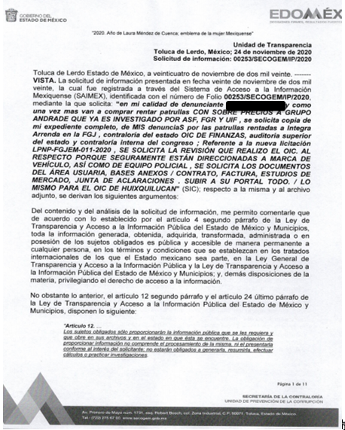
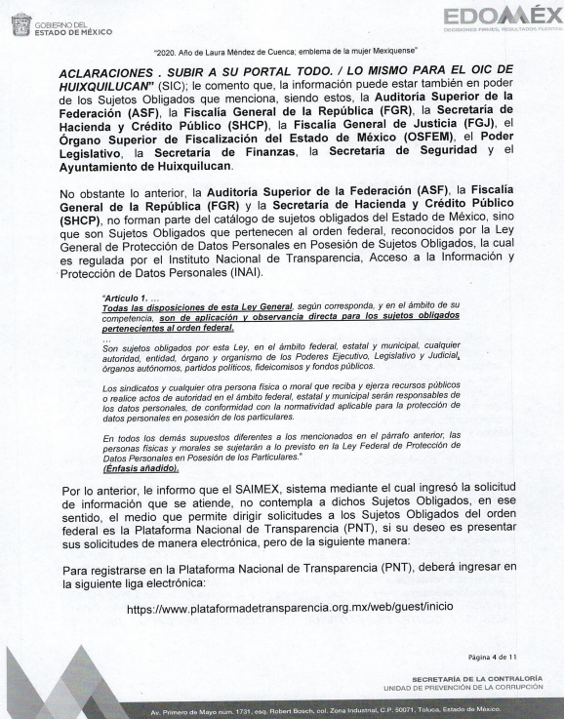
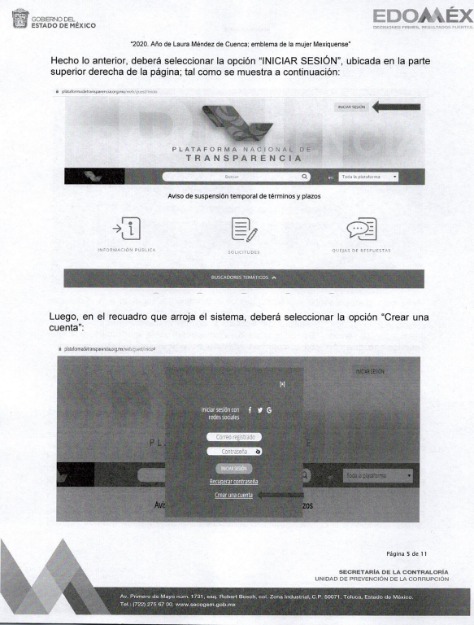
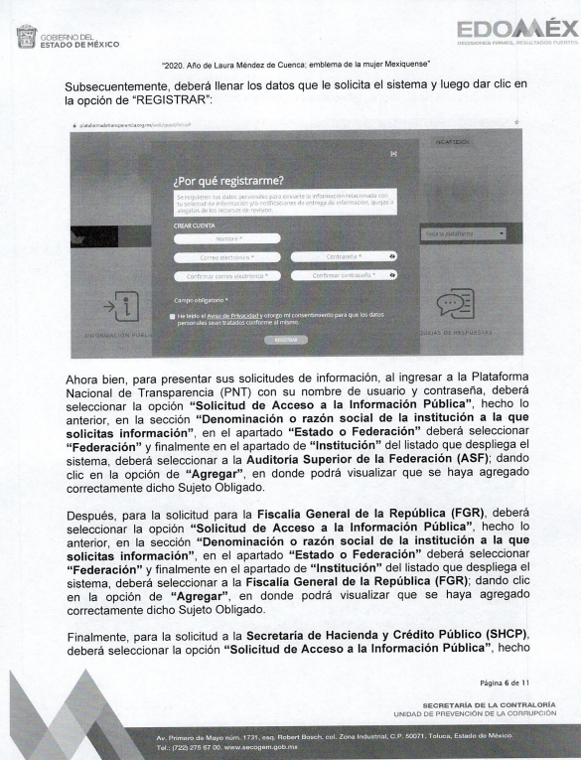
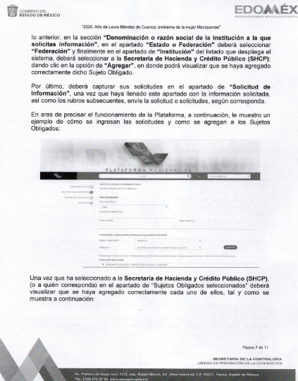
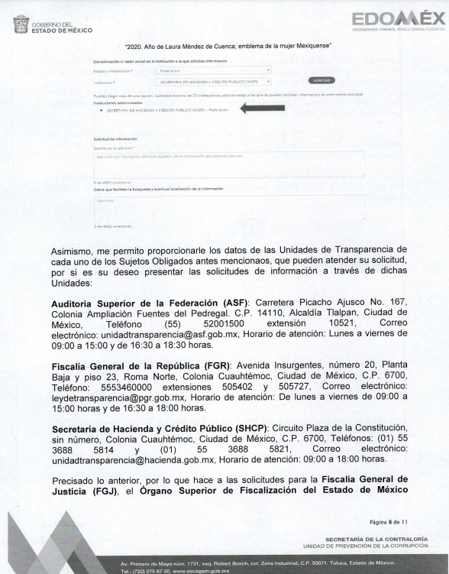
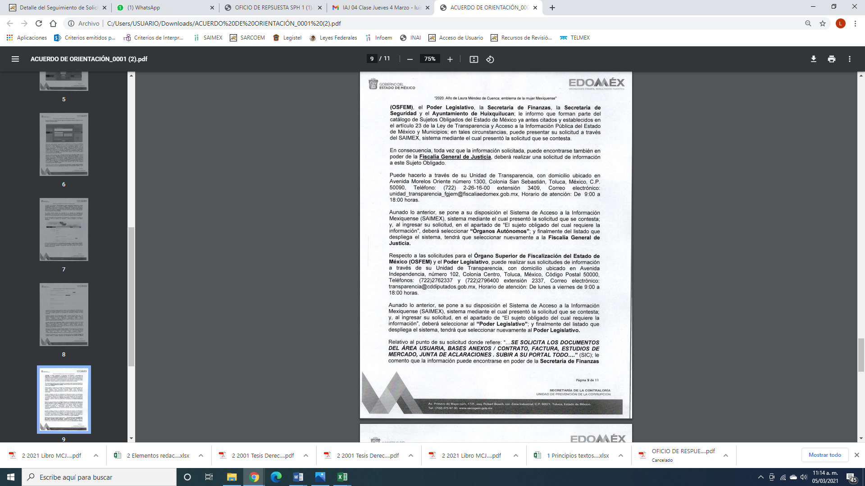
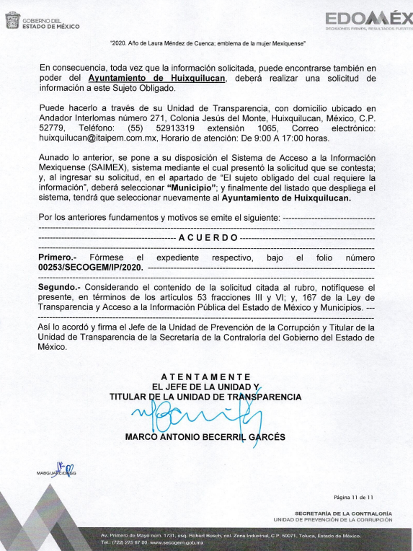
De lo anterior, se observó que EL SUJETO OBLIGADO dio cumplimiento a lo dispuesto en el artículo 167 de la Ley de Transparencia y Acceso a la información Publicado del Estado de México y Municipios, que dispone lo siguiente:

Artículo 167. Cuando las unidades de transparencia determinen la notoria incompetencia por parte de los sujetos obligados, dentro del ámbito de aplicación, para atender la solicitud de acceso a la información, deberán comunicarlo al solicitante, dentro de los tres días hábiles posteriores a la recepción de la solicitud y, en su caso orientar al solicitante, el o los sujetos obligados competentes.
Si los sujetos obligados son competentes para atender parcialmente la solicitud de acceso a la información, deberá dar respuesta respecto de dicha parte. Respecto de la información sobre la cual es incompetente se procederá conforme lo señala el párrafo anterior.
Si transcurrido el plazo señalado en el primer párrafo de este artículo, el sujeto obligado no declina la competencia en los términos establecidos, podrá canalizar la solicitud ante el sujeto obligado competente.

Es de la normativa en estudio que la Unidad de Transparencia determine que no es competente para conocer parte de la información, deberá de hacérselo saber al particular dentro del término de tres días hábiles siguientes, situación que en el caso en estudio se atendió ya que lo orientó al segundo día hábil de haberse recibido la solicitud de acceso a la información pública.

Posteriormente, EL SUJETO OBLIGADO dio respuesta al particular señalando que requirió a las áreas que pudieran contar con la información solicitada, siendo los Titulares de los Órganos Internos de Control de la Secretaría de Finanzas y de la Secretaría de Seguridad, que por economía procesal y por ser del conocimiento de las partes se inserta lo medular:
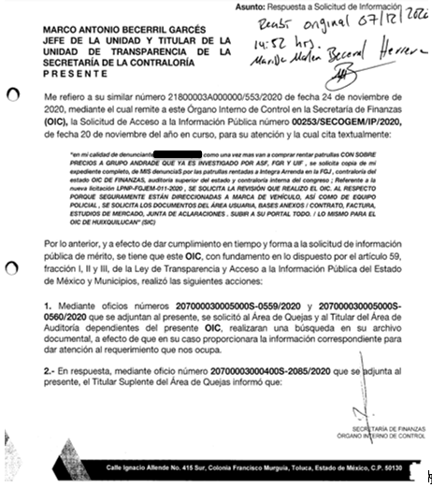
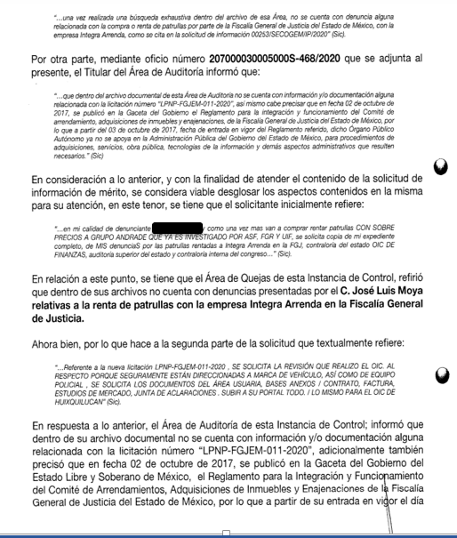

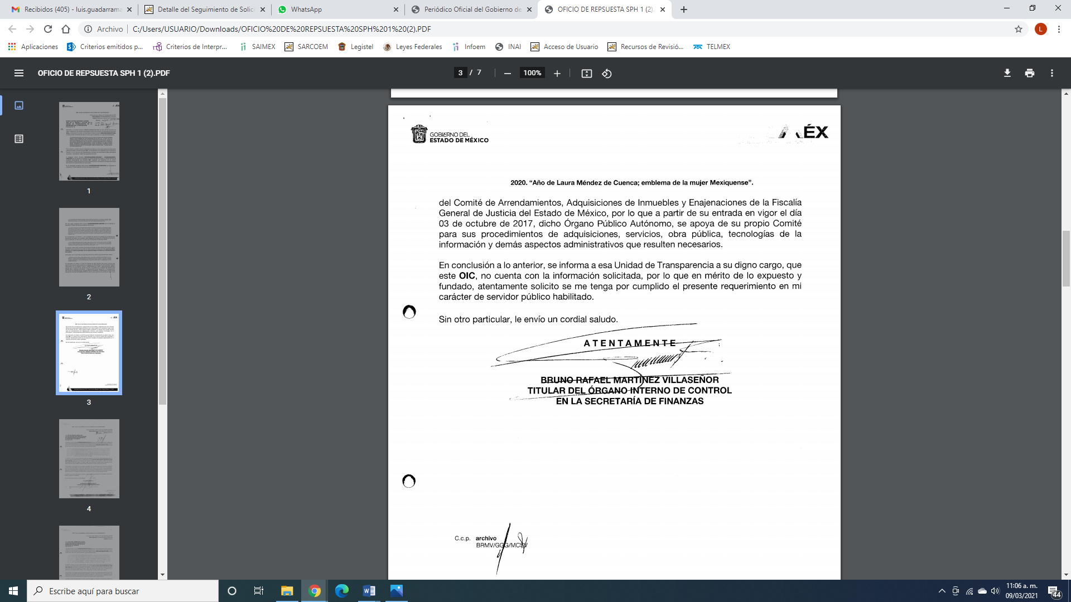
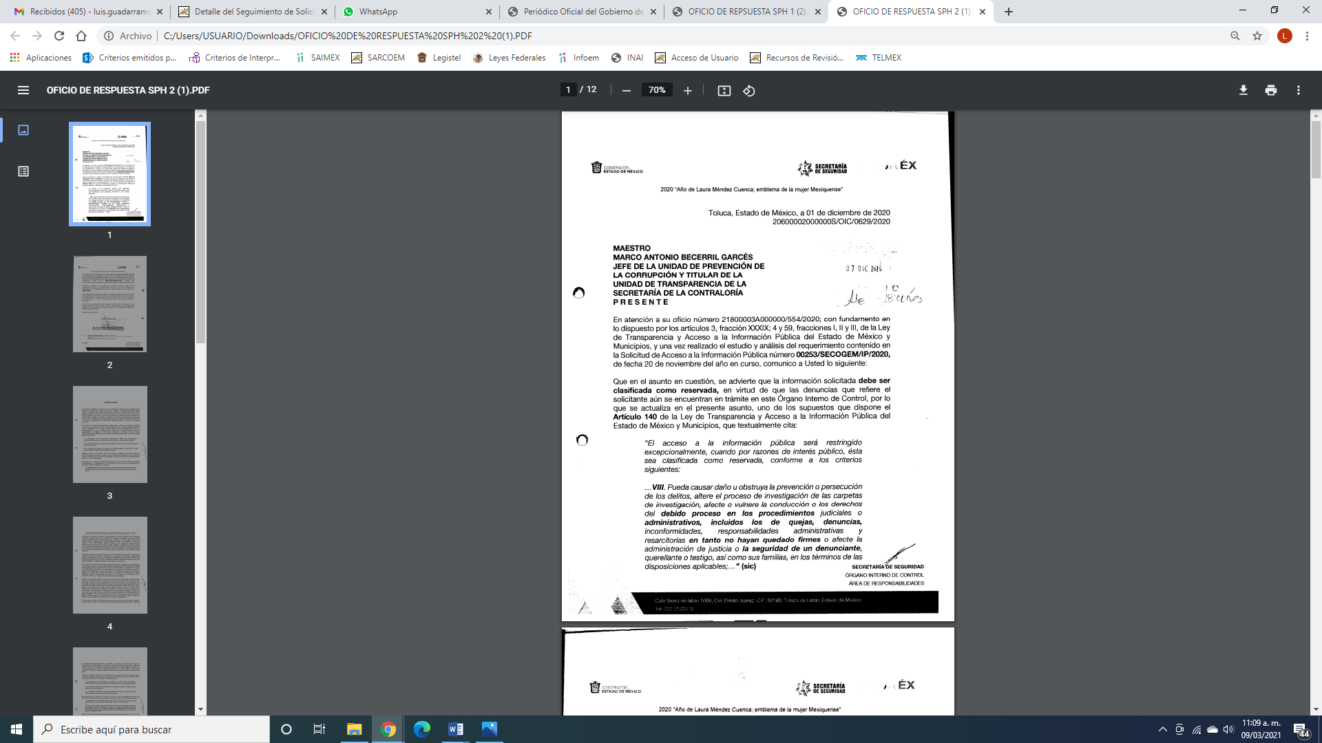
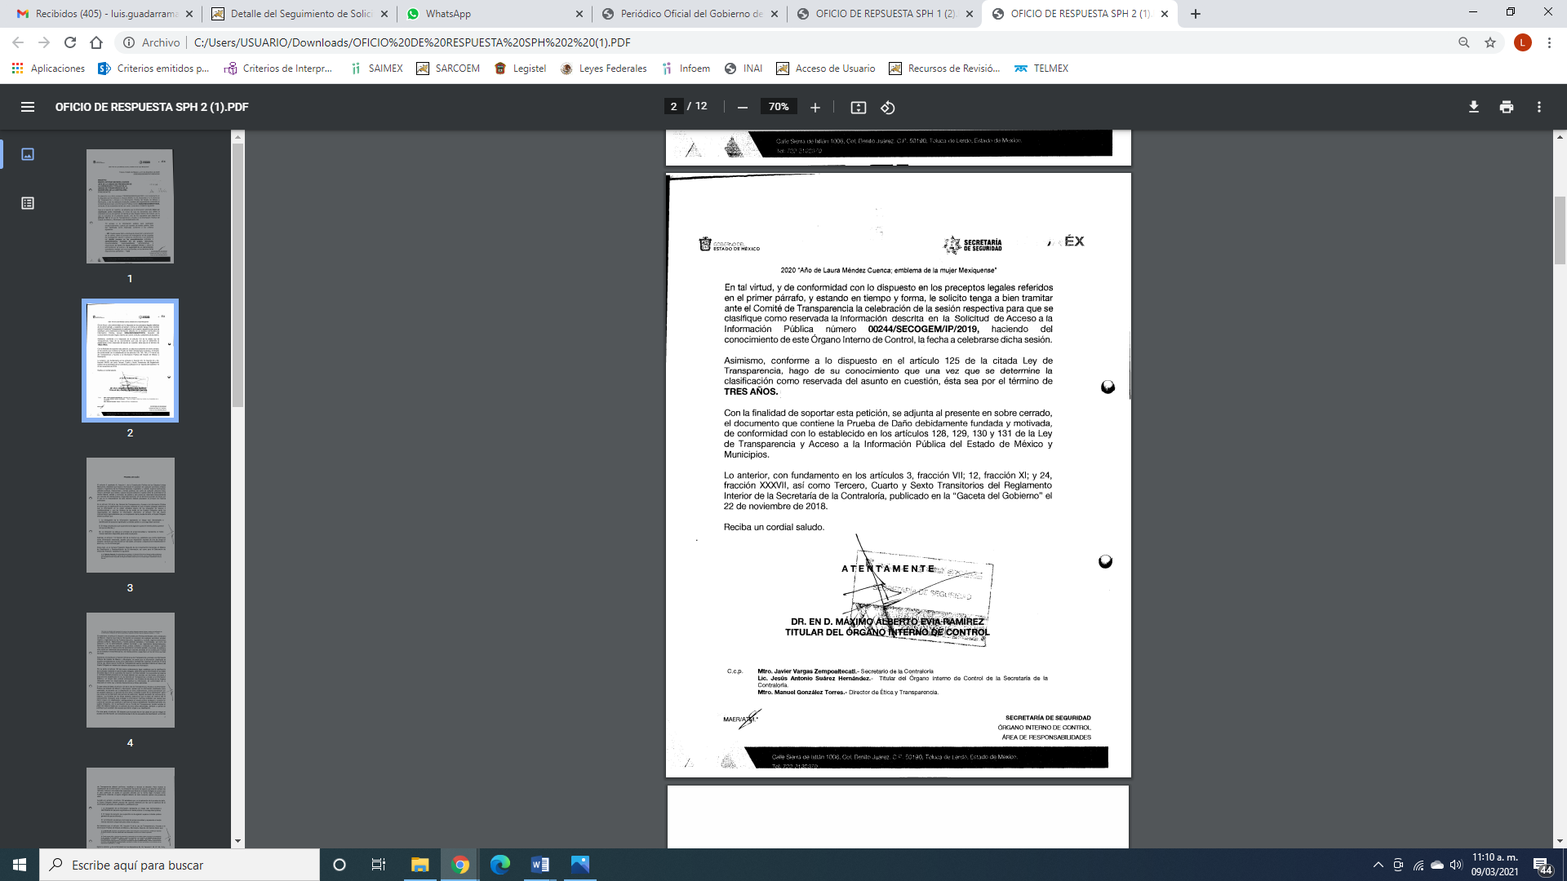
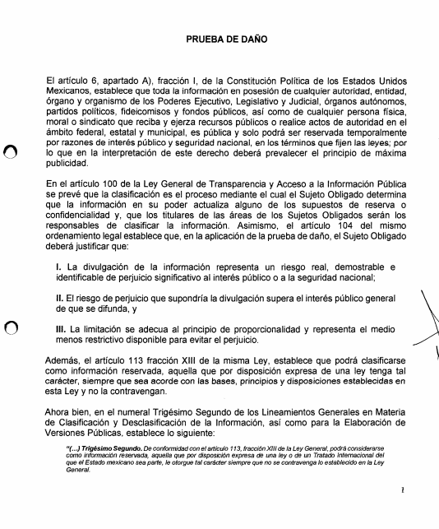
De lo expuesto, se observó que se dio respuesta por parte de los Servidores Públicos Habilitados Competentes, y de lo cual se desprendió que el Titular del Órgano Interno de Control de la Secretaría de Finanzas manifestó que dentro de sus archivos no se encontró información relativa a las denuncias y a la licitación señalada en la solicitud y le informó porque no conocía de la requerido como se muestra a continuación:
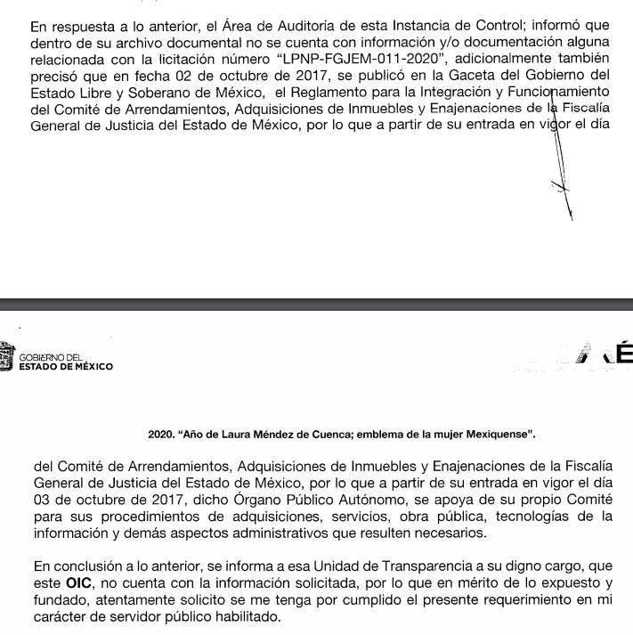
Es de esta forma, que le indicó que la Fiscalía General de Justicia del Estado de México al ser un Organismo Autónomo, cuenta con su propio Comité para sus procedimientos de adquisiciones, arrendamientos, servicios y demás administrativas que resulten necesarios, por lo que primeramente se trata de un hecho negativo, es obvio que éste no puede fácticamente obrar en los archivos del Servidor Público Habilitado Competente, ya que no puede probarse por ser lógica y materialmente imposible, en razón de que al no haber generado dicha información, no la posee, no administra, y no cuenta con la misma.

Asimismo, no se trata de un caso por el cual la negación del hecho implique la afirmación del mismo, simplemente se está ante una notoria y evidente inexistencia fáctica de la información solicitada.

Así, y de conformidad con lo establecido en el artículo 12 de la Ley de Transparencia y Acceso a la Información Pública del Estado de México y Municipios el Sujeto Obligado sólo proporcionará la información que se les requiera y que obre en sus archivos, lo que a contrario sensu significa que no se está obligado a proporcionar lo que no obre en los mismos; destacando entonces que el Pleno de este Organismo Garante, ha sostenido que ante la presencia de un hecho negativo, resultaría innecesaria una declaratoria de inexistencia en términos de los artículos 19, 169 y 170 de la Ley de Transparencia y Acceso a la Información Pública del Estado de México y Municipios, y ante un hecho negativo resultan aplicables la siguiente tesis:

“HECHOS NEGATIVOS, NO SON SUSCEPTIBLES DE DEMOSTRACIÓN.
Tratándose de un hecho negativo, el Juez no tiene por qué invocar prueba alguna de la que se desprenda, ya que es bien sabido que esta clase de hechos no son susceptibles de demostración.
Amparo en revisión 2022/61. José García Florín (Menor). 9 de octubre de 1961. Cinco votos. Ponente: José Rivera Pérez Campos.”

De igual forma, es aplicable el criterio 7/2017, emitido en la Segunda Época por el Instituto Nacional de Transparencia, Acceso a la Información y Protección de Datos Personales, el cual señala lo siguiente:

“Casos en los que no es necesario que el Comité de Transparencia confirme formalmente la inexistencia de la información. La Ley General de Transparencia y Acceso a la Información Pública y la Ley Federal de Transparencia y Acceso a la Información Pública establecen el procedimiento que deben seguir los sujetos obligados cuando la información solicitada no se encuentre en sus archivos; el cual implica, entre otras cosas, que el Comité de Transparencia confirme la inexistencia manifestada por las áreas competentes que hubiesen realizado la búsqueda de la información. No obstante lo anterior, en aquellos casos en que no se advierta obligación alguna de los sujetos obligados para contar con la información, derivado del análisis a la normativa aplicable a la materia de la solicitud; y además no se tengan elementos de convicción que permitan suponer que ésta debe obrar en sus archivos, no será necesario que el Comité de Transparencia emita una resolución que confirme la inexistencia de la información.
Resoluciones:
• RRA 2959/16. Secretaría de Gobernación. 23 de noviembre de 2016. Por unanimidad. Comisionado Ponente Rosendoevgueni Monterrey Chepov.
• RRA 3186/16. Petróleos Mexicanos. 13 de diciembre de 2016. Por unanimidad. Comisionado Ponente Francisco Javier Acuña Llamas.
• RRA 4216/16. Cámara de Diputados. 05 de enero de 2017. Por unanimidad. Comisionada Ponente Areli Cano Guadiana.”

De esta forma, se privilegia el principio de simplicidad y rapidez que rigen las actuaciones de la Autoridades en materia de acceso a la información pública, consagradas en la Ley de Transparencia y Acceso a la Información Pública del Estado de México y Municipios, en sus artículos 2, 150 y 173, que señalan:

“Artículo 2. Son objetivos de esta Ley:
I. Establecer la competencia, operación y funcionamiento del Instituto, en materia de transparencia y acceso a la información;
II. Proveer lo necesario para garantizar a toda persona el derecho de acceso a la información pública, a través de procedimientos sencillos, expeditos, oportunos y gratuitos, determinando las bases mínimas sobre las cuales se regirán los mismos;

Artículo 150. El procedimiento de acceso a la información es la garantía primaria del derecho en cuestión y se rige por los principios de simplicidad, rapidez gratuidad del procedimiento, auxilio y orientación a los particulares, así como atención adecuada a las personas con discapacidad y a los hablantes de lengua indígena con el objeto de otorgar la protección más amplia del derecho de las personas.

Artículo 173. Sin perjuicio de lo anteriormente establecido, el procedimiento de acceso a la información se rige por los siguientes principios:
I. Simplicidad y rapidez;
II. Gratuidad del procedimiento; y
III. Auxilio y orientación a los particulares.”
En razón de lo anterior, y de conformidad con lo establecido en el artículo 12 párrafo segundo de la Ley de Transparencia y Acceso a la Información Pública del Estado de México y Municipios, EL SUJETO OBLIGADO sólo proporcionará la información que obra en sus archivos, y como se desprendió de la respuesta, no cuenta el Servidor Público Habilitado Competente con la información requerida por el particular.
Ahora bien, el Titular del Órgano Interno de Control de la Secretaría de Seguridad señaló que dentro de sus archivos, se advierte que la información solicitada debe ser clasificada como reservada, en virtud de que las denuncias que refiere el solicitante aún se encuentran en trámite en este Órgano Interno de Control, porque a su decir actualiza en el presente asunto, uno de los supuestos que dispone el Artículo 140, fracción VIII de la Ley de Transparencia y Acceso a la Información Pública del Estado de México y Municipios, que textualmente cita:

"Artículo 140 El acceso a la información pública será restringido excepcionalmente, cuando por razones de interés público, ésta sea clasificada como reservada, con forme a los criterios siguientes:
VIII. Pueda causar daño u obstruya la prevención o persecución de los delitos, altere el proceso de investigación de las carpetas de investigación, afecte o vulnere la conducción o los derechos del debido proceso en los procedimientos judiciales 0 administrativos, incluidos los de quejas, denuncias, inconformidades, responsabilidades administrativas y resarcitorias en tanto no hayan quedado firmes o afecte la administración de justicia o la seguridad de un denunciante, querellante o testigo, así como sus familias, en los términos de las disposiciones aplicables;..." (sic)

De igual forma adjuntó la prueba de daño, a efecto de tratar de justificar de manera jurídica que la información encuadra en los supuestos de la Ley de la materia.
Es de esta forma, que el particular realiza ciertas manifestaciones y de lo que fundamentalmente se inconforma de la respuesta del SUJETO OBLIGADO a que clasificó la información como reservada, ya que a su decir existe corrupción.

Es mediante informe Justificado que EL SUJETO OBLIGADO ratifica su respuesta inicial, por lo que no se puso a la visa del particular; sin embargo, a fin de evitar la opacidad en el presente asunto, se le hará el conocimiento al momento de notificarle la presente resolución.

En este sentido, es importante señalar lo que dispone el criterio 4/2010 emitido por el entonces Instituto Federal de Acceso a la Información y Protección de Datos Personales ahora Instituto Nacional de Transparencia, Acceso a la Información y Protección de Datos Personales, que establece lo siguiente:

Los documentos relacionados con las actuaciones del Órgano Interno de Control no necesariamente forman parte de un proceso deliberativo. En la clasificación de información con base en el artículo 14, fracción VI de la Ley Federal de Transparencia y Acceso a la Información Pública Gubernamental, las dependencias y entidades deben distinguir claramente entre la información que en sí misma registra el proceso deliberativo o el sentido de la decisión, y aquélla que no se relaciona de manera directa con la toma de decisiones como es el caso de un insumo informativo o de apoyo en un expediente del proceso deliberativo. En el primer supuesto se tiene que la información se encuentra ligada de manera directa con los procesos deliberativos, y su difusión puede llegar a interrumpir, menoscabar o inhibir el diseño, negociación e implementación del proyecto materia del proceso deliberativo; mientras que la segunda no constituye en sí misma las opiniones, recomendaciones o puntos de vista que constituyen el proceso deliberativo y, por tanto, su difusión no afecta de manera alguna la decisión que se pudiese llegar a adoptar.
Expedites:
0670/05 Secretaría de Hacienda y Crédito Público – Alonso Lujambio Irazábal
1386/07 Secretaría de Comunicaciones y Transportes – María Marván Laborde
2132/ 07 Secretaría de Comunicaciones y Transportes – Jacqueline Peschard
Mariscal
0543/09 Centro de Investigación y Seguridad Nacional - Jacqueline Peschard
Mariscal
0981/09 Secretaría de Gobernación – Alonso Gómez-Robledo V.

De lo anterior, es importante señalar que no se puede reservar toda la información por considerar que el expediente completo se encuentra en un proceso deliberativo; sino que, la Autoridad debe valorar que actuaciones pueden darse en una versión pública y que las mismas no afecten el resultado de la investigación que se encuentra realizando.

Atento a lo anterior, es dable ordenar la entrega de la información que de acuerdo a una valoración que haga EL SUJETO OBLIGADO pueda entregar sin que esto perjudique la conducción de la investigación que se encuentra en proceso aun, esto es de una debida motivación y fundamentación a efecto de que garantice el derecho de acceso a la información pública requerida por el particular.

Atento a ello, es importante referir que la fundamentación y motivación consiste en la obligación que tiene todo ente público de expresar los preceptos jurídicos aplicables al asunto motivo del acto y las razones o argumentos de su actuar.

Al respecto, el máximo tribunal del país ha establecido jurisprudencia respecto a qué debe entenderse por fundamentación y motivación, en los siguientes términos:

“FUNDAMENTACIÓN Y MOTIVACIÓN. La debida fundamentación y motivación legal, deben entenderse, por lo primero, la cita del precepto legal aplicable al caso, y por lo segundo, las razones, motivos o circunstancias especiales que llevaron a la autoridad a concluir que el caso particular encuadra en el supuesto previsto por la norma legal invocada como fundamento.”(Sic)

Así, en un acto de autoridad se surte la debida fundamentación cuando se cita el precepto legal aplicable al caso concreto y la debida motivación cuando se expresan las razones, motivos o circunstancias que tomó en cuenta la autoridad para adecuar el hecho a los fundamentos de derecho.
Más aún, a través de diversa jurisprudencia dictada por el Poder Judicial de la Federación se sostiene que la finalidad de la fundamentación o motivación es la de explicar, justificar, posibilitar la defensa y comunicar la decisión de la autoridad:

“FUNDAMENTACIÓN Y MOTIVACIÓN. EL ASPECTO FORMAL DE LA GARANTÍA Y SU FINALIDAD SE TRADUCEN EN EXPLICAR, JUSTIFICAR, POSIBILITAR LA DEFENSA Y COMUNICAR LA DECISIÓN. El contenido formal de la garantía de legalidad prevista en el artículo 16 constitucional relativa a la fundamentación y motivación tiene como propósito primordial y ratio que el justiciable conozca el "para qué" de la conducta de la autoridad, lo que se traduce en darle a conocer en detalle y de manera completa la esencia de todas las circunstancias y condiciones que determinaron el acto de voluntad, de manera que sea evidente y muy claro para el afectado poder cuestionar y controvertir el mérito de la decisión, permitiéndole una real y auténtica defensa. Por tanto, no basta que el acto de autoridad apenas observe una motivación pro forma pero de una manera incongruente, insuficiente o imprecisa, que impida la finalidad del conocimiento, comprobación y defensa pertinente, ni es válido exigirle una amplitud o abundancia superflua, pues es suficiente la expresión de lo estrictamente necesario para explicar, justificar y posibilitar la defensa, así como para comunicar la decisión a efecto de que se considere debidamente fundado y motivado, exponiendo los hechos relevantes para decidir, citando la norma habilitante y un argumento mínimo pero suficiente para acreditar el razonamiento del que se deduzca la relación de pertenencia lógica de los hechos al derecho invocado, que es la subsunción.”(Sic)

En consecuencia, la fundamentación y motivación implica que en el acto de autoridad, además de contenerse los supuestos jurídicos aplicables se expliquen claramente, por qué, a través de la utilización de la norma se emitió el acto. De este modo, la persona que se siente afectada pueda impugnar la decisión, permitiéndole una real y auténtica defensa.

En ese contexto, debe precisarse que, conforme al principio de legalidad previsto en el artículo 16 de la Constitución Política de los Estados Unidos Mexicanos, con relación al artículo 143 de la Constitución Política del Estado Libre y Soberano de México, las autoridades sólo están facultadas para realizar lo que expresamente les faculta la Ley, en atención al principio de certeza jurídica.

Por otro lado, no se omite comentar que para el caso de que los documentos de los cuales se ordena su entrega, contienen datos personales susceptibles de ser testados, deberán ser entregados en versión pública; pues, el derecho de acceso a la información pública tiene como limitante el respeto a la intimidad y a la vida privada de las personas, es por ello que este Instituto debe cuidar que los datos personales que obren en poder de los Sujetos Obligados sean protegidos y únicamente se den a conocer aquéllos que abonen a la rendición de cuentas y a la transparencia en el ejercicio de las atribuciones que tienen conferidas. De este modo, en armonía entre los principios constitucionales de máxima publicidad y de protección de datos personales, la ley permite la elaboración de versiones públicas en las que se suprima aquella información relacionada con la vida privada de los particulares.

A este respecto, los artículos 3, fracciones IX, XX, XXI y XLV; 51 y 52 de la Ley de Transparencia y Acceso a la Información Pública del Estado de México y Municipios establecen:

“Artículo 3. Para los efectos de la presente Ley se entenderá por:
IX. Datos personales: La información concerniente a una persona, identificada o identificable según lo dispuesto por la Ley de Protección de Datos Personales del Estado de México;
XX. Información clasificada: Aquella considerada por la presente Ley como reservada o confidencial;
XXI. Información confidencial: Se considera como información confidencial los secretos bancario, fiduciario, industrial, comercial, fiscal, bursátil y postal, cuya titularidad corresponda a particulares, sujetos de derecho internacional o a sujetos obligados cuando no involucren el ejercicio de recursos públicos;
XLV. Versión pública: Documento en el que se elimine, suprime o borra la información clasificada como reservada o confidencial para permitir su acceso.
Artículo 51. Los sujetos obligados designaran a un responsable para atender la Unidad de Transparencia, quien fungirá como enlace entre éstos y los solicitantes. Dicha Unidad será la encargada de tramitar internamente la solicitud de información y tendrá la responsabilidad de verificar en cada caso que la misma no sea confidencial o reservada. Dicha Unidad contará con las facultades internas necesarias para gestionar la atención a las solicitudes de información en los términos de la Ley General y la presente Ley.
Artículo 52. Las solicitudes de acceso a la información y las respuestas que se les dé, incluyendo, en su caso, la información entregada, así como las resoluciones a los recursos que en su caso se promuevan serán públicas, y de ser el caso que contenga datos personales que deban ser protegidos se podrá dar su acceso en su versión pública, siempre y cuando la resolución de referencia se someta a un proceso de disociación, es decir, no haga identificable al titular de tales datos personales.”
(Énfasis añadido)

Así, los datos personales que obren en poder de los Sujetos Obligados deben estar protegidos, adoptando las medidas de seguridad administrativas, físicas y técnicas necesarias para garantizar la integridad, confidencialidad y disponibilidad de los datos personales, considerando además, que conforme al principio de finalidad, todo tratamiento de datos personales que efectúen, deberá estar justificado en la Ley, lo anterior en términos de lo dispuesto por el artículo 22, párrafo primero con relación con el 38 de la Ley de Protección de Datos Personales en Posesión de Sujetos Obligados del Estado de México y Municipios, los cuales se transcriben para mayor referencia:

“Artículo 22. Todo tratamiento de datos personales que efectúe el responsable deberá estar justificado por finalidades concretas, lícitas, explícitas y legítimas, relacionadas con las atribuciones que la normatividad aplicable les confiera.
Artículo 38. Con independencia del tipo de sistema y base de datos en el que se encuentren los datos personales o el tipo de tratamiento que se efectúe, el responsable adoptará, establecerá, mantendrá y documentará las medidas de seguridad administrativas, físicas y técnicas para garantizar la integridad, confidencialidad y disponibilidad de los datos personales, a través de controles y acciones que eviten su daño, alteración, pérdida, destrucción, o el uso, transferencia, acceso o cualquier tratamiento no autorizado o ilícito, de conformidad con lo dispuesto en los lineamientos que al efecto se expidan.”

De este modo, en armonía entre los principios constitucionales de máxima publicidad y de protección de datos personales, la Ley de la materia permite la elaboración de versiones públicas en las que se suprima aquella información relacionada con la vida privada de los particulares toda vez que ésta tiene por objeto proteger datos personales, entendiéndose por tales, aquéllos que hacen identificable a una persona.

Lo anterior es así, en virtud de que toda la información relativa a una persona física o jurídico colectiva que le pueda hacer identificada o identificable constituye un dato personal en términos del artículo 4, fracción XI de la Ley de Protección de Datos Personales en Posesión de Sujetos Obligados del Estado de México y Municipios; por consiguiente, se trata de información confidencial que debe ser protegida por EL SUJETO OBLIGADO, por lo que, todo dato personal susceptible de clasificación debe ser protegido.

La finalidad de la versión pública de la información, es salvaguardar la vida, integridad, seguridad, patrimonio y privacidad de las personas; de tal manera que todo aquello que no tenga por objeto proteger lo anterior, es susceptible de ser entregado; en otras palabras, la protección de datos personales, entre ellos el del patrimonio y su confidencialidad, es una derivación del derecho a la intimidad.

Asimismo, es importante señalar que dicha clasificación se tiene que efectuar mediante la forma y formalidades que la ley de la materia impone; es decir, mediante acuerdo debidamente fundado y motivado, de su Comité de Transparencia, en términos de los artículos 49, fracción VIII y 132, fracciones II y III de la Ley de Transparencia y Acceso a la Información Pública del Estado de México y Municipios, así como los numerales Segundo, fracción XVIII, y del Cuarto al Décimo Primero de los Lineamientos Generales en materia de Clasificación y Desclasificación de la Información, así como para la elaboración de Versiones Públicas, que literalmente expresan:

“Artículo 49. Los Comités de Transparencia tendrán las siguientes atribuciones:
VIII. Aprobar, modificar o revocar la clasificación de la información;
Artículo 132. La clasificación de la información se llevará a cabo en el momento en que:
I. Se reciba una solicitud de acceso a la información;
II. Se determine mediante resolución de autoridad competente; o
III. Se generen versiones públicas para dar cumplimiento a las obligaciones de transparencia previstas en esta Ley.”
“Segundo.- Para efectos de los presentes Lineamientos Generales, se entenderá por:
XVIII. Versión pública: El documento a partir del que se otorga acceso a la información, en el que se testan partes o secciones clasificadas, indicando el contenido de éstas de manera genérica, fundando y motivando la reserva o confidencialidad, a través de la resolución que para tal efecto emita el Comité de Transparencia.
Cuarto. Para clasificar la información como reservada o confidencial, de manera total o parcial, el titular del área del sujeto obligado deberá atender lo dispuesto por el Título Sexto de la Ley General, en relación con las disposiciones contenidas en los presentes lineamientos, así como en aquellas disposiciones legales aplicables a la materia en el ámbito de sus respectivas competencias, en tanto estas últimas no contravengan lo dispuesto en la Ley General.
Los sujetos obligados deberán aplicar, de manera estricta, las excepciones al derecho de acceso a la información y sólo podrán invocarlas cuando acrediten su procedencia.
Quinto. La carga de la prueba para justificar toda negativa de acceso a la información, por actualizarse cualquiera de los supuestos de clasificación previstos en la Ley General, la Ley Federal y leyes estatales, corresponderá a los sujetos obligados, por lo que deberán fundar y motivar debidamente la clasificación de la información ante una solicitud de acceso o al momento en que generen versiones públicas para dar cumplimiento a las obligaciones de transparencia, observando lo dispuesto en la Ley General y las demás disposiciones aplicables en la materia.
Sexto. Los sujetos obligados no podrán emitir acuerdos de carácter general ni particular que clasifiquen documentos o expedientes como reservados, ni clasificar documentos antes de que se genere la información o cuando éstos no obren en sus archivos.
La clasificación de información se realizará conforme a un análisis caso por caso, mediante la aplicación de la prueba de daño y de interés público.
Séptimo. La clasificación de la información se llevará a cabo en el momento en que:
I. Se reciba una solicitud de acceso a la información;
II. Se determine mediante resolución de autoridad competente, o
III. Se generen versiones públicas para dar cumplimiento a las obligaciones de transparencia previstas en la Ley General, la Ley Federal y las correspondientes de las entidades federativas.
Los titulares de las áreas deberán revisar la clasificación al momento de la recepción de una solicitud de acceso a la información, para verificar si encuadra en una causal de reserva o de confidencialidad.
Octavo. Para fundar la clasificación de la información se debe señalar el artículo, fracción, inciso, párrafo o numeral de la ley o tratado internacional suscrito por el Estado mexicano que expresamente le otorga el carácter de reservada o confidencial.
Para motivar la clasificación se deberán señalar las razones o circunstancias especiales que lo llevaron a concluir que el caso particular se ajusta al supuesto previsto por la norma legal invocada como fundamento.
En caso de referirse a información reservada, la motivación de la clasificación también deberá comprender las circunstancias que justifican el establecimiento de determinado plazo de reserva.
Tratándose de información clasificada como confidencial respecto de la cual se haya determinado su conservación permanente por tener valor histórico, ésta conservará tal carácter de conformidad con la normativa aplicable en materia de archivos.
Los documentos contenidos en los archivos históricos y los identificados como históricos confidenciales no serán susceptibles de clasificación como reservados.
Noveno. En los casos en que se solicite un documento o expediente que contenga partes o secciones clasificadas, los titulares de las áreas deberán elaborar una versión pública fundando y motivando la clasificación de las partes o secciones que se testen, siguiendo los procedimientos establecidos en el Capítulo IX de los presentes lineamientos.
Décimo. Los titulares de las áreas, deberán tener conocimiento y llevar un registro del personal que, por la naturaleza de sus atribuciones, tenga acceso a los documentos clasificados. Asimismo, deberán asegurarse de que dicho personal cuente con los conocimientos técnicos y legales que le permitan manejar adecuadamente la información clasificada, en los términos de los Lineamientos para la Organización y Conservación de Archivos.
En ausencia de los titulares de las áreas, la información será clasificada o desclasificada por la persona que lo supla, en términos de la normativa que rija la actuación del sujeto obligado.
Décimo primero. En el intercambio de información entre sujetos obligados para el ejercicio de sus atribuciones, los documentos que se encuentren clasificados deberán llevar la leyenda correspondiente de conformidad con lo dispuesto en el Capítulo VIII de los presentes lineamientos.”

De este modo, en armonía entre los principios constitucionales de máxima publicidad y de protección de datos personales, la ley permite la elaboración de versiones públicas en las que se suprima aquella información relacionada con la vida privada de los particulares.

Consecuentemente, se destaca que la versión pública que elabore EL SUJETO OBLIGADO debe cumplir con las formalidades exigidas en la Ley, por lo que para tal efecto emitirá el Acuerdo del Comité de Transparencia en términos de los artículos 122 y 124 de la Ley de Transparencia y Acceso a la Información Pública del Estado de México y Municipios, con el cual sustentará la clasificación de datos y con ello la "versión pública" de los documentos materia de la solicitud, ya que no hacerlo implica que lo entregado no es legal ni formalmente una versión pública, sino más bien una documentación ilegible, incompleta o tachada; pues no señalar las razones por las que no se aprecian determinados datos -ya sea porque se testan o suprimen- deja al solicitante en estado de incertidumbre, al no conocer o comprender porque no aparecen en la documentación respectiva, es decir, si no se exponen de manera puntual las razones de ello se estaría violentando desde un inicio el derecho de acceso a la información del solicitante.

En mérito de lo expuesto en líneas anteriores, este Órgano Garante considera que resultan parcialmente fundadas las razones o motivos o razones de inconformidad esgrimidos por el particular en su medio de impugnación, por ello con fundamento en el artículo 186 fracción III de la Ley de Transparencia y Acceso a la Información Pública del Estado de México y Municipios, resulta procedente MODIFICAR y ORDENAR al SUJETO OBLIGADO los documentos en versión pública que no afecten la conducción del expediente de denuncias por las patrullas rentadas a Integra Arrenda que obran en el Órgano Interno de Control de la Secretaría de Seguridad del Estado de México.

Por último, no pasa desapercibido para este Órgano Garante que el particular manifestó como acto impugnado “. . .que simplemente han guardado o mas bien han encubierto la corrupción que se dio en ese contrato , y que mejor nuevas noticia, primero rentaron a SEGURITECH las cámaras del EDO por 6500 Millones de pesos , 650 mil pesos por cámara y ahora por el mismo precio, le da mantenimiento a las mismas , y la secretaria de contraloría de tapadera con las instituciones que cobran por prevenir y sancionar la corrupción, encubriendo y reservando las denuncias o mis expedientes de 2015 a la fecha ; Por lo tanto INFOEM esta en ustedes otra vez por la transparencia., en muchos asuntos y soñemos que la secretaria de la contraloría dejen de encubrir los grandes negocios del gobernador del estado de México ,” lo que devienen en manifestaciones subjetivas y que de lo cual no se cuenta con facultades para pronunciarse al respecto.

Así, con fundamento en lo prescrito en los artículos 5, párrafos trigésimo, trigésimo primero y trigésimo segundo, fracciones IV y V de la Constitución Política del Estado Libre y Soberano de México; 2, fracción II, 9, 29, 36, fracciones I y II, 176, 178, 179, 181, 185, fracción I, 186 y 188 de la Ley de Transparencia y Acceso a la Información Pública del Estado de México y Municipios, este Pleno:

RESUELVE

PRIMERO. Resultan parcialmente fundadas las razones o motivos de inconformidad planteadas por EL RECURRENTE en términos del Considerando QUINTO de esta Resolución.

SEGUNDO. Se MODIFICA la respuesta proporcionada por EL SUJETO OBLIGADO y se ORDENA atienda la solicitud de información 00253/SECOGEM/IP/2020, en términos del Considerando QUINTO y, haga entrega al RECURRENTE, de lo siguiente:

“1. Vía SAIMEX,
a) los documentos que integren el expediente referido por EL SUJETO OBLIGADO en respuesta, los cuales no afecten la conducción de las denuncias indicadas, al 20 de noviembre de 2020, en versión pública.

b) El Acuerdo de clasificación de la información como reservada en su totalidad, de aquellos documentos cuya publicidad afecte la conducción de las denuncias, de manera fundada y motivada, en términos de los artículos 129 y 140 de la Ley de Transparencia y Acceso a la Información Pública del Estado de México y Municipios.

2. Previa acreditación ante EL SUJETO OBLIGADO de la identidad al ser parte de las denuncias y titularidad de los datos personales, ponga a su disposición para su consulta el expediente completo, en versión pública salvaguardando los datos personales de terceros; debiendo poner a su disposición cualquier modalidad de reproducción de la información y debiendo indicar el procedimiento para acceder a las mismas.

Debiendo notificar al RECURRENTE el Acuerdo de Clasificación de la información que emita en su caso el Comité de Transparencia con motivo de la versión pública.”

TERCERO. Notifíquese al Titular de la Unidad de Transparencia del SUJETO OBLIGADO, para que conforme a los artículos 186, último párrafo y 189, párrafo segundo de la Ley de Transparencia y Acceso a la Información Pública del Estado de México y Municipios, dé cumplimiento a lo ordenado dentro del plazo de quince días hábiles, debiendo informar a este Instituto en un plazo de tres días hábiles siguientes sobre el cumplimiento dado a la presente resolución.

CUARTO. Con fundamento en el artículo 198 de la Ley de Transparencia y Acceso a la Información Pública del Estado de México y Municipios, se apercibe al SUJETO OBLIGADO que, en caso de negarse a cumplir la presente resolución, o hacerlo de manera parcial, se actuará de conformidad con lo previsto en los artículos 213, 214, 216 y 217 de dicha Ley.

QUINTO. Notifíquese al RECURRENTE la presente resolución, así como el Informe Justificado.

SEXTO. Hágase del conocimiento de la parte RECURRENTE, que de conformidad con lo establecido en el artículo 196 de la Ley de Transparencia y Acceso a la Información Pública del Estado de México y Municipios, y con lo establecido en los artículos 159 y 160 de la Ley General de Transparencia y Acceso a la Información Pública podrá impugnarla vía recurso de inconformidad ante el Instituto Nacional de Transparencia, Acceso a la Información y Protección de Datos Personales, o bien, vía Juicio de Amparo en los términos de las leyes aplicables.
SÉPTIMO. De conformidad con el artículo 198 de la Ley de Transparencia y Acceso a la Información Pública del Estado de México y Municipios, de considerarlo procedente, EL SUJETO OBLIGADO de manera fundada y motivada, podrá solicitar una ampliación de plazo para el cumplimiento de la presente resolución.

ASÍ LO RESUELVE, POR MAYORÍA DE VOTOS EL PLENO DEL INSTITUTO DE TRANSPARENCIA, ACCESO A LA INFORMACIÓN PÚBLICA Y PROTECCIÓN DE DATOS PERSONALES DEL ESTADO DE MÉXICO Y MUNICIPIOS, CONFORMADO POR LOS COMISIONADOS ZULEMA MARTÍNEZ SÁNCHEZ EMITIENDO VOTO EN CONTRA CON VOTO DISIDENTE CONCURRENTE; EVA ABAID YAPUR EMITIENDO VOTO EN CONTRA CON VOTO DISIDENTE CONCURRENTE; JOSÉ GUADALUPE LUNA HERNÁNDEZ EMITIENDO VOTO PARTICULAR, JAVIER MARTÍNEZ CRUZ Y LUIS GUSTAVO PARRA NORIEGA; EN LA DÉCIMA SESIÓN ORDINARIA CELEBRADA EL VEINTICUATRO DE MARZO DE DOS MIL VEINTIUNO, ANTE EL SECRETARIO TÉCNICO DEL PLENO, ALEXIS TAPIA RAMÍREZ.
YSM/LAGO

